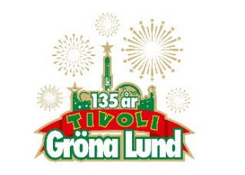

Pressmeddelande 2018-05-24

RIVAL SONS ÅTERVÄNDER TILL GRÖNANS STORA SCEN**Med ett sjätte album på gång och utsålda arenor världen över har de etablerat sig som ett av de mest hyllade och snabbast växande rockbanden just nu. De gjorde en bejublad spelning på Gröna Lund förra året, och trots att konsertprogrammet redan är färdigbokat kunde vi inte hejda oss när vi fick chansen. Den 16 juni får vi återse Rival Sons på Gröna Lunds Stora Scen.**

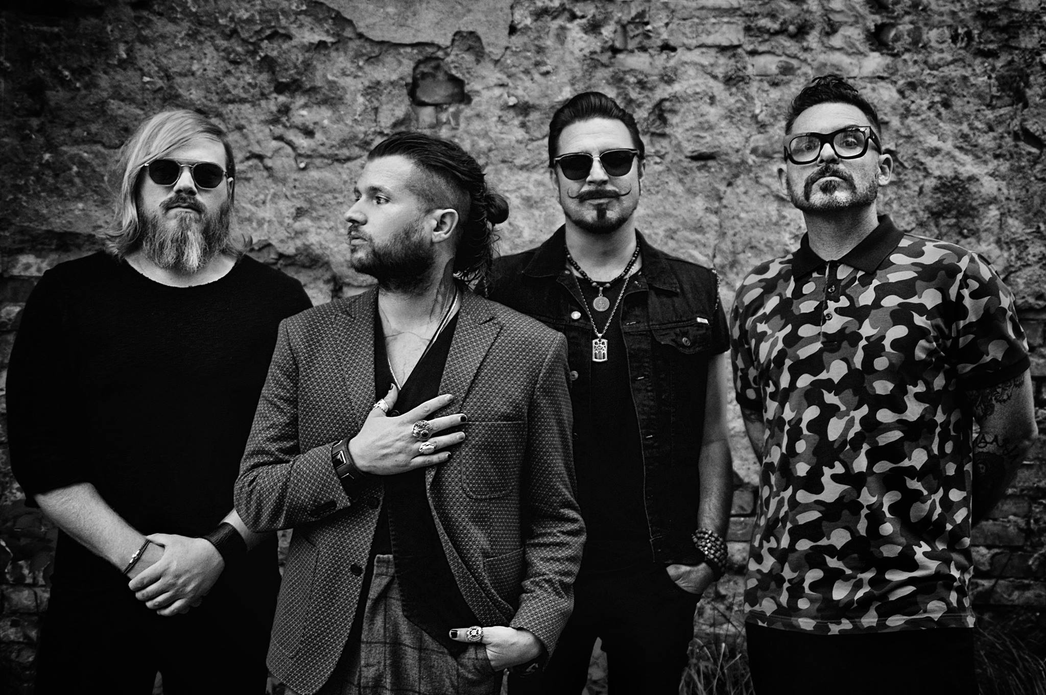

Rival Sons bildades 2009 ur askan av gitarristen Scott Holiday’s tidigare band Black Summer Crush och består förutom Holiday själv av sångaren Jay Buchanan, trummisen Mike Miley och basisten Dave Beste. Blott ett år efter bildandet av rockbandet spelade Rival Sons som förband till AC/DC, Alice Cooper och Kid Rock. De har totalt fem album i bagaget och ett sjätte väntas släppas under året. De gör succéartade spelningar världen över, inte minst på Gröna Lund förra året. Trots att konsertsommaren redan är färdigbokad tvekade vi inte när vi fick chansen att boka dem igen. Den 16 juni kan vi återigen bjuda Stockholmarna på rock i världsklass, när Rival Sons återvänder till Stora Scen.

För mer information kontakta Annika Troselius, Informationschef på telefon 0708-580050 eller e-mail [annika.troselius@gronalund.com](mailto:annika.troselius@gronalund.com). För pressbilder besök Gröna Lunds bildbank [www.bilder.gronalund.com](http://www.bilder.gronalund.com)

**KONSERTSOMMAREN 2018**Med Gröna Lunds entrékort Gröna Kortet har man fri entré hela säsongen, inklusive alla konserter. Gröna Kortet kostar 270 kr och går att köpa i Gröna Lunds webbshop. Följande konserter är kommande på Gröna Lund:

Silvana Imam – 24 maj kl. 20.00 på Stora Scen  
Mando Diao – 25 maj kl. 20.00 på Stora Scen  
Childhood-dagen – 27 maj kl. 16.00 på Stora Scen  
Rhys – 28 maj kl. 20.00 på Lilla Scen   
The Vamps – 29 maj kl. 20.00 på Lilla Scen  
Bob Hund – 30 maj kl. 20.00 på Stora Scen  
Sabina Ddumba – 31 maj kl. 20.00 på Stora Scen  
Tove Lo – 1 juni kl. 20.00 på Stora Scen  
Gene Simmons Band – 2 juni kl. 20.00 på Stora Scen  
Mares – 4 juni kl. 20.00 på Lilla Scen  
The Last Internationale – 5 juni kl. 20.00 på Lilla Scen  
Marilyn Manson – 6 juni kl. 20.00 på Stora Scen  
Hollywood Vampires – 7 juni kl. 20.00 på Stora Scen  
Tjuvjakt – 8 juni kl. 20.00 på Stora Scen  
Queens of the Stone Age – 10 juni kl. 20.00 på Stora Scen  
Beck – 11 juni kl. 20.00 på Stora Scen  
Brian Fallon & The Howling Weather – 12 juni kl. 20.00 på Lilla Scen  
James Bay – 14 juni kl. 20.00 på Stora Scen  
Hurula – 15 juni kl. 20.00 på Stora Scen  
Rival Sons – 16 juni kl. 20.00 på Stora Scen  
Exodus – 18 juni kl. 20.00 på Lilla Scen  
Rise Against – 19 juni kl. 20.00 på Stora Scen  
Alice in Chains – 20 juni kl. 20.00 på Stora Scen  
Sven-Bertil Taube med gäster – 25 juni kl. 20.00 på Stora Scen  
Prophets of Rage – 26 juni kl. 20.00 på Stora Scen  
The Breeders – 28 juni kl. 20.00 på Stora Scen  
The Offspring – 2 juli kl. 20.00 på Stora Scen  
Sandro Cavazza – 3 juli kl. 20.00 på Lilla Scen  
Mattias Alkberg – 9 juli kl. 20.00 på Lilla Scen  
John Lindberg Trio – 10 juli kl. 20.00 på Lilla Scen  
Julia Adams – 16 juli kl. 20.00 på Lilla Scen  
Esther Kirabo – 17 juli kl. 20.00 på Lilla Scen  
Slowgold – 23 juli kl. 20.00 på Lilla Scen  
Good Harvest – 24 juli kl. 20.00 på Lilla Scen  
Billy Idol – 26 juli kl. 20.00 på Stora Scen  
Ziggy Marley – 27 juli kl. 20.00 på Stora Scen  
Lissie – 30 juli kl. 20.00 på Lilla Scen  
Avantgardet – 31 juli kl. 20.00 på Lilla Scen  
The Hellacopters – 3 augusti kl. 20.00 på Stora Scen  
Kalle Baah – 6 augusti kl. 20.00 på Lilla Scen  
Chris Kläfford – 7 augusti kl. 20.00 på Lilla Scen  
Goo Goo Dolls – 8 augusti kl. 20.00 på Stora Scen  
Lena Philipsson – 10 augusti kl. 20.00 på Stora Scen  
Asta Kask – 13 augusti kl. 20.00 på Lilla Scen  
Lagwagon – 14 augusti kl. 20.00 på Lilla Scen  
Molly Sandén – 16 augusti kl. 20.00 på Stora Scen  
Säkert! – 17 augusti kl. 20.00 på Stora Scen  
Thirty Seconds To Mars – 20 augusti kl. 20.00 på Stora Scen  
Timbuktu & Damn! – 21 augusti kl. 20.00 på Stora Scen  
Hov1 – 22 augusti kl. 20.00 på Stora Scen  
Melissa Horn – 23 augusti kl. 20.00 på Stora Scen  
Jill Johnson – 24 augusti kl. 20.00 på Stora Scen  
Oskar Linnros – 26 augusti kl. 20.00 på Stora Scen (Gröna Lunds 135-årsfirande)  
Thåström – 30 augusti kl. 20.00 på Stora Scen  
Europe – 31 augusti kl. 20.00 på Stora Scen  
Union Carbide Productions – 6 september kl. 20.00 på Stora Scen  
Markus Krunegård – 7 september kl. 20.00 på Stora Scen  
DANIEL ADAMS-RAY x HUMAN – 13 september kl. 20.00 på Stora Scen  
Takida – 14 september kl. 20.00 på Stora Scen  
Wilmer X – 20 september kl. 20.00 på Stora Scen  
Norlie & KKV – 21 september kl. 20.00 på Stora Scen  
Kapten Röd – 27 september kl. 20.00 på Stora Scen  
Teddybears – 28 september kl. 20.00 på Stora Scen